



信息学院软件工程系

《计算机网络》实验报告

**题　　目 实验四 观察 TCP 报文段并侦听分析 FTP 协议**

**班　　级 软件工程2018级1班**

**姓　　名 袁泓玮**

**学　　号 24320182203317**

**实验时间 2020年3月25日**

**2020 年 3 月 31 日**

# 实验目的

用Wireshark侦听并观察TCP数据段；用 Wireshark 侦听并观察 FTP 数据。

# 实验环境

Windows操作系统，Visual Studio 2019，语言C++

# 实验结果

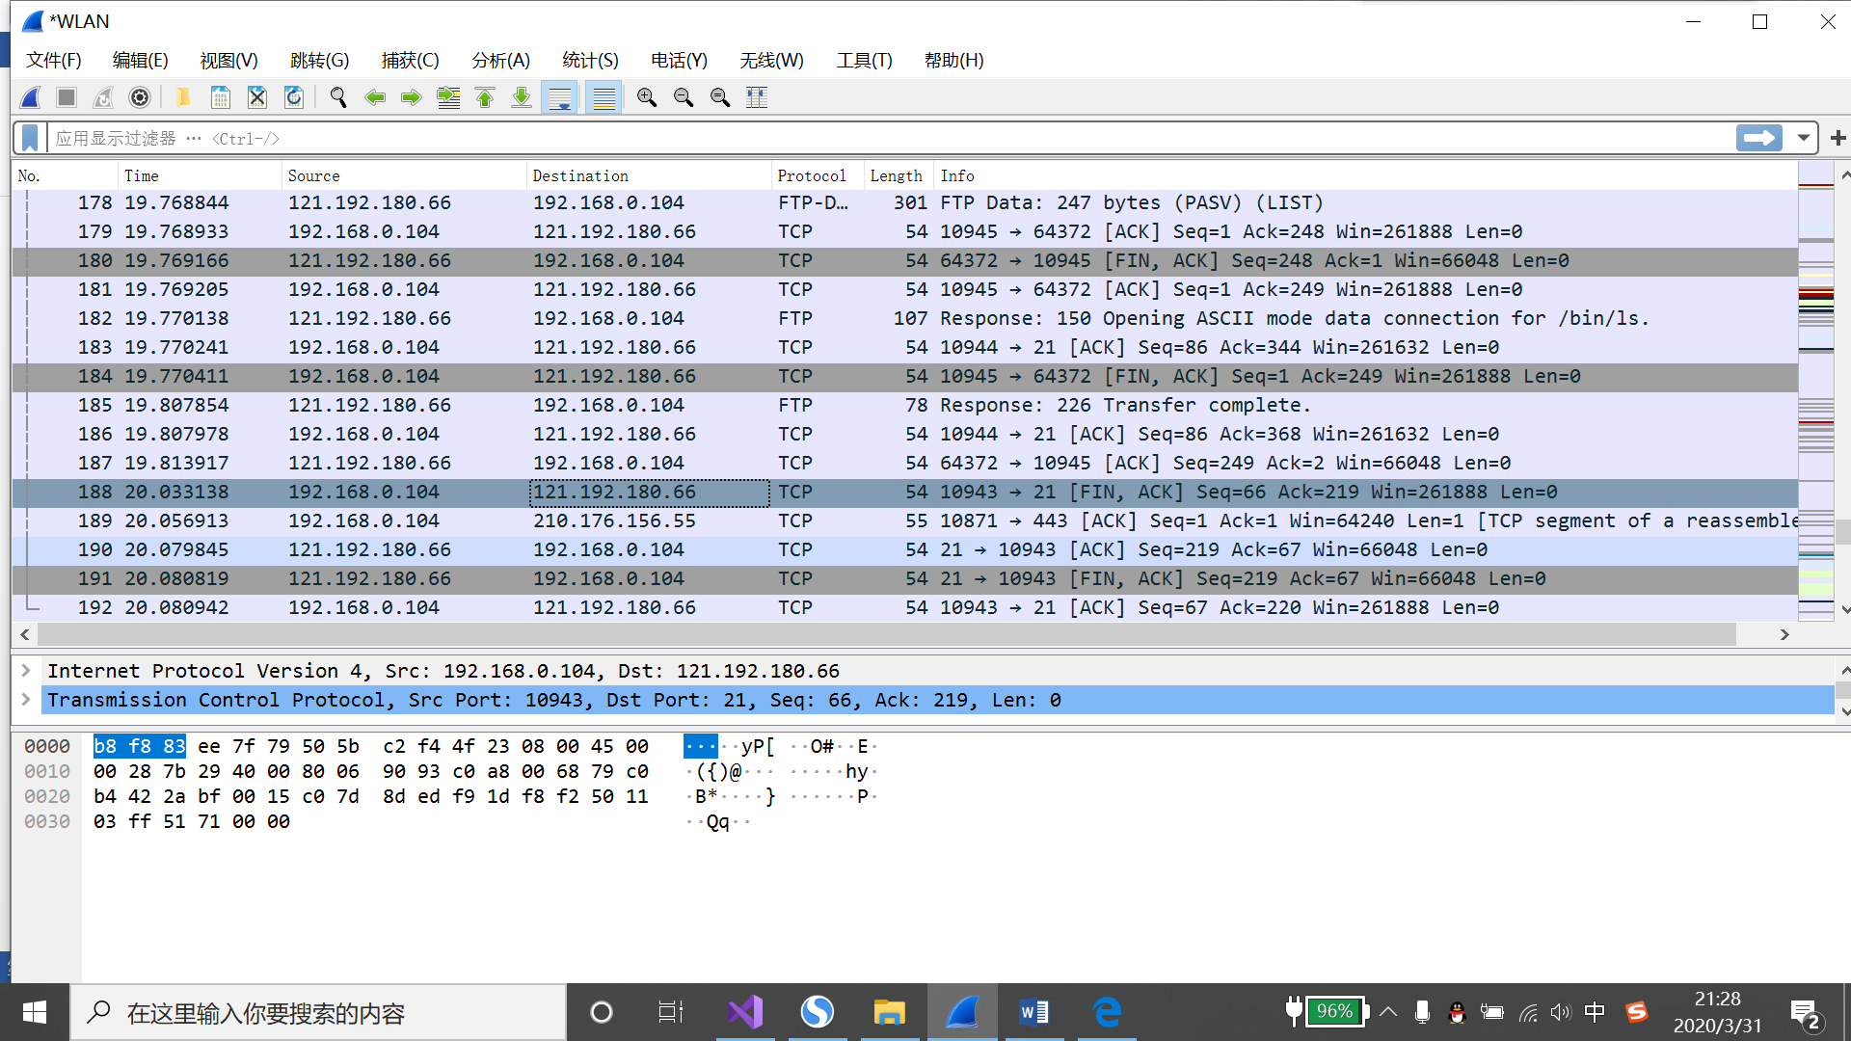

用wireshark侦听登录FTP时的TCP数据段，可以在图中看到三次握手。

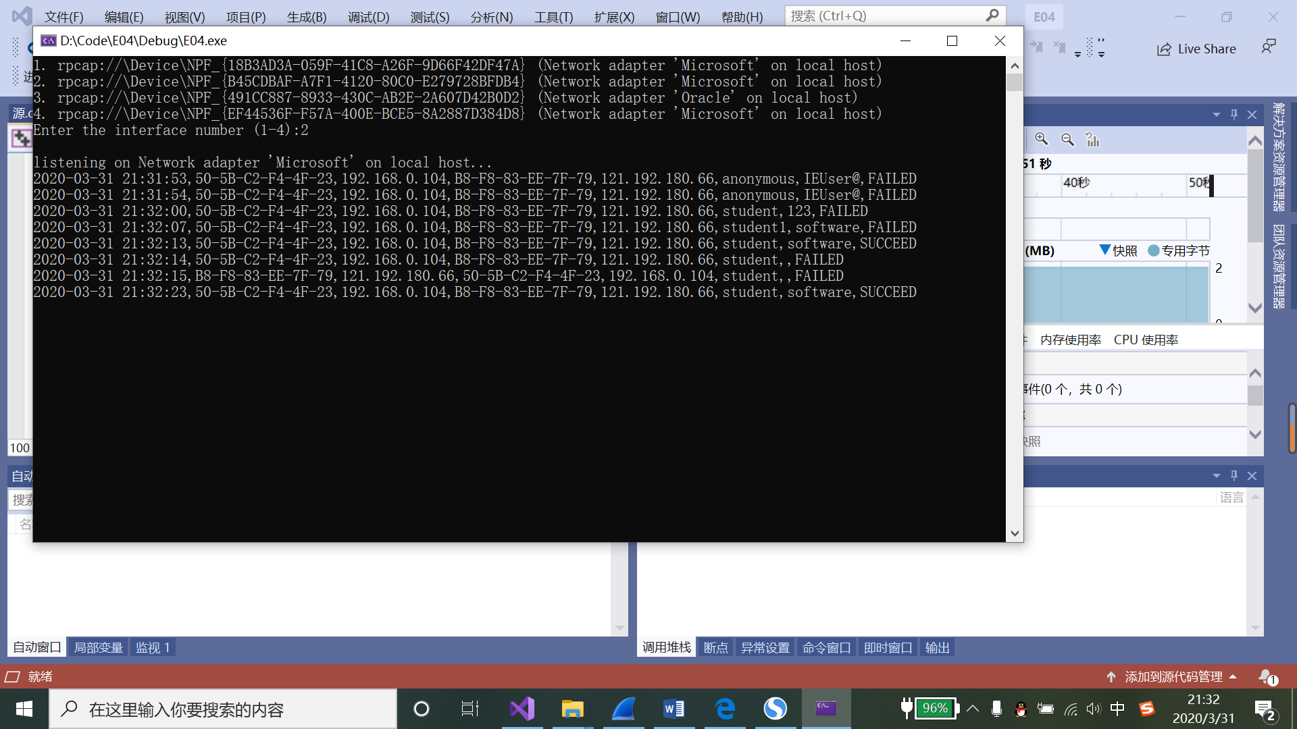

在登录学院的ftp时进行了侦听，得到了实验结果。

# 实验总结

**进一步认识了PCAP包和学习了TCP报文的格式。**